東部大阪都市計画都市高速鉄道京阪電気鉄道京阪本線
都市計画決定権者作成尾
（寝屋川市・枚方市）に係る環境影響評価書の概要

１．都市計画決定権者の名称及び住所
名 称 大阪府
上記代表者 大阪府知事 松井 一郎
住 所 大阪府大阪市中央区大手前２丁目

２．都市計画対象事業の名称
東部大阪都市計画都市高速鉄道京阪電気鉄道京阪本線（寝屋川市・枚方市）

３．都市計画対象事業の目的
京阪本線の寝屋川市駅及び枚方市駅の間の香里園駅、光善寺駅、枚方公園駅周辺にある21ヵ所の踏切のうち20ヵ所が、ピーク１時間当たり40分以上閉まっている「開かずの踏切」となっている。このような踏切を一挙に除去することで、交通渋滞や事故を根本的に解消するとともに、鉄道により分断されていた市街地の一体化を図り、地域の発展の活性化を目的として、京阪本線の連続立体交差を推進することとしている。

４．都市計画対象事業の内容
本事業は、京阪本線の香里園駅付近から枚方公園駅付近までの約5.5kmの区間を高架化するものである。
（１）事業計画の概要
事業実施区間 | 京阪本線 寝屋川市幸町～枚方市岡南町（延長約5.5㎞）
高架となる駅 | 香里園駅：島式ホーム形式（２面）  光善寺駅：相対式ホーム形式  枚方公園駅：相対式ホーム形式
事業方式 | 東側仮線高架方式（国道170号付近・香里園駅付近・枚方公園駅北側）  西側別線高架方式（国道170号付近・香里園駅付近・枚方公園駅北側以外）
除却される  踏切（21カ所） | 寝屋川６号踏切、田井踏切、北田井踏切、香里園学校道踏切、香里園上手踏切、木屋道踏切、赤井堤防踏切、一本松踏切、天神前踏切、香里６号踏切、光善寺下手踏切、光善寺踏切、光善寺上手踏切、光善寺４号踏切、走谷踏切、蝶矢踏切、三和踏切、伊加賀踏切、枚方公園踏切、段田踏切、蔵谷踏切
高架構造¹⁾ | ＲＣラーメン高架橋、ＰＣ桁橋、鋼桁橋
（注）１．高架の大部分は「ＲＣラーメン高架橋」となるが、踏切21ヵ所、国道170号、旧国道170号、都市計画道路中振交野線、国道１号の計25ヵ所については、「ＰＣ桁橋」または「鋼桁橋」となる。
（２）事業実施予定期間
・ 都市計画決定（平成25年春）
・ 事業採択（平成25年度）
・ 工事着手（平成31年度）
・ 完成、高架での列車運行の開始（平成40年度）
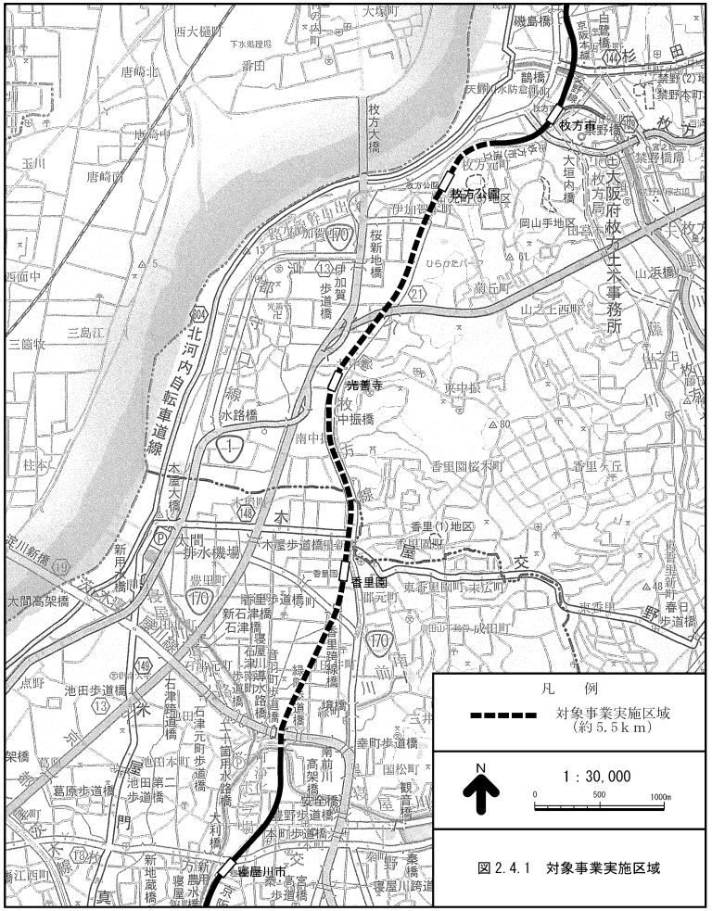
対象事業実施区域
６．環境影響要因及び環境影響評価項目
環境影響要因の内容 |  | 環境影響評価項目
施設の存在 |  | 日照阻害、電波障害、景観
施設の供用 | 列車の走行（将来線） | 騒音、振動、低周波音
施設の供用 | 駅施設の供用 | 地球環境（温室効果ガス）
建設工事の実施 | 建設機械の稼動 | 大気質、騒音、振動、地球環境（温室効果ガス）
建設工事の実施 | 工事関連車両の走行 | 大気質、騒音、振動、地球環境（温室効果ガス）
建設工事の実施 | 列車の走行（仮線） | 騒音、振動
建設工事の実施 | 土地の改変 | 土壌汚染、人と自然との触れ合いの活動の場、文化財、廃棄物・発生土

７．主な環境保全措置
（１）施設の供用・存在
① 騒音・振動対策
・ 弾性マクラギ直結軌道等を採用する。
・ 線路は、分岐部を除いてロングレールを敷設する。
・ 分岐部については、弾性分岐器等の導入を行う。
・ 鉄道施設の適切な保守管理（レールの削正や車輪の転削）を行う。
（２） 建設工事中
① 大気汚染対策
・ 排出ガス対策型建設機械の指定を受けた機種については、排出ガス対策型建設機械を使用する。
・ 工事関連車両については、搬出入量に応じた適正な車種・規格を選定し、効率的な運行を行うことにより、車両数を削減するよう努める。また、工事量及び資機材運搬量の平準化により、車両数を平準化し、ピーク時の車両数を削減する。
② 騒音・振動対策
・ 建設機械は、低騒音型・低振動型の指定を受けた機種については、低騒音型・低振動型建設機械を使用する。
・ 原則として、工事実施区間全体の工事敷地境界付近に万能塀等を設置し、騒音の低減を図る。

８．主な予測・評価の概要
（１）騒音
・ 列車の走行に伴う騒音（将来線）の予測について、鉄軌道騒音の等価騒音レベルは、現在線の近接軌道敷中心から12.5ｍ地点の地上1.2ｍ高さにおいて、昼間が54～70デシベル、夜間が50～66デシベルと予測される。将来の鉄軌道騒音は、１地点を除いて全ての地点で環境保全目標値を満足する。さらに、環境保全措置を講じることにより、影響を最小限にとどめるよう環境保全について配慮されていると評価する。上記の１地点については、軌道位置及び軌道構造が現在と変わらないため、騒音は現況と変わらないが、必要な環境保全措置を講じる。
・ 建設機械の稼動に伴う騒音の予測について、万能塀等を工事敷地境界に地盤面から３ｍ高さで設置した場合、工事敷地境界での騒音レベルの90％上端値は85デシベル以下となる。このような措置により環境保全目標値を満足する。さらに、環境保全措置を講じることにより、影響を最小限にとどめるよう環境保全について配慮されていると評価する。
・ 工事関連車両の走行に伴う騒音の予測について、等価騒音レベル（昼間）は、55～70デシベルと予測され、現況からの増加量は全ての断面で１デシベル以下（小数点以下第１位を四捨五入して整数止めした数値）となっている。等価騒音レベルは、全ての断面で環境保全目標値を満足する。さらに、環境保全措置を講じることにより、影響を最小限にとどめるよう環境保全について配慮されていると評価する。
（２）振動
・ 列車の走行に伴う振動（将来線）の予測について、鉄軌道振動の振動レベルピーク値は、現在の近接軌道敷中心から12.5ｍ地点において、42～56デシベルとなっている。将来の鉄軌道振動は、全ての地点で環境保全目標値を満足する。さらに、環境保全措置を講じることにより、影響を最小限にとどめるよう環境保全について配慮されていると評価する。
・ 建設機械の稼動に伴う振動の予測について、工法を鋼矢板（ウォータージェット併用バイブロハンマ工）に変更した場合、工事敷地境界での振動レベルの80％レンジ上端値は、75デシベル以下となる。さらに、環境保全措置を講じることにより、影響を最小限にとどめるよう環境保全について配慮されていると評価する。
・ 工事関連車両の走行に伴う振動の予測について、振動レベルの80％レンジ上端値は、32～42デシベルと予測され、現況からの増加量は全ての断面で１デシベル以下（小数点以下第１位を四捨五入して整数止めした数値）となっている。振動レベルの80％レンジ上端値は、全ての予測断面で環境保全目標値を満足する。さらに、環境保全措置を講じることにより、影響を最小限にとどめるよう環境保全について配慮されていると評価する。
（３）大気質
・ 建設機械の稼動に伴う大気質の予測について、二酸化窒素の寄与濃度は予測地点により0.000196～0.000278ppm、浮遊粒子状物質の寄与濃度は予測地点により0.00000976～0.00001390 mg/m³と予測される。二酸化窒素濃度の日平均値の年間98％値は0.040 ppm、浮遊粒子状物質濃度の日平均値の２％除外値は0.059～0.064 mg/m³となり、長期的評価の環境保全目標値を満足する。さらに、環境保全措置を講じることにより、影響を最小限にとどめるよう環境保全について配慮されていると評価する。
・ 工事関連車両の走行に伴う大気質の予測について、二酸化窒素の道路寄与濃度とバックグラウンド濃度との合計は0.020426～0.023045ppm、浮遊粒子状物質の道路寄与濃度とバックグラウンド濃度との合計は0.02411291～0.02688952mg/m³と予測される。二酸化窒素濃度の日平均値の年間98％値は0.040～0.043 ppm、浮遊粒子状物質濃度の日平均値の２％除外値は0.059～0.065mg/m³と予測され、長期的評価の環境保全目標値を満足する。さらに、環境保全措置を講じることにより、影響を最小限にとどめるよう環境保全について配慮されていると評価する。

９．事後調査
本事業の実施に当たっては、環境への負荷の低減に向けて実行可能な範囲で取り組むため、事後調査を行う計画である。事後調査の項目は、環境影響評価の対象として選定した項目の中から事業特性及び地域特性を勘案して選定した。
（１）施設の供用・存在
事後調査項目：騒音、振動、低周波音、景観
（２）工事の実施
事後調査項目：騒音、振動、人と自然との触れ合いの活動の場、廃棄物・発生土

